絵本作成Projectワークシート②（絵本の構成を練ろう！）横書き

　　裏表紙　　タイトル

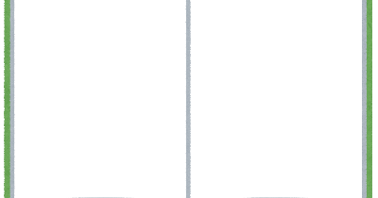

　　　　　　　　１P　　　　　２P　　　　３P　　　　　４P　　　　５P



　　６P　　　　７P　　　　　８P　　　　９P　　　　　10P　　　　11P



　　12P　　　　13P　　　　14P　　　　15P　　　　16P　　　　17P



　　18P　　　　19P　　　　20P　　　　21P　　　　22P　　　　23P



　　24P　　　　25P　　　　26P　　　　27P　　　　28P　　　　29P



奥付

30P　　　　31P　　　　32P　　　裏表紙

☆24ページか32ページで下書き（ラフ）を描いてみましょう！

絵本作成Projectワークシート②（絵本の構成を練ろう！）縦書き

　　　　　　　　　　　　　　　　　　　　　　　　　　タイトル　　裏表紙



　　　５P　　　４P　　　　　３P　　　　２P　　　　　１P



　　11P　　　　12P　　　　 ９P　　　　８P　　　　　７P　　　　６P



　　17P　　　　16P　　　　15P　　　　14P　　　　13P　　　　12P



　　23P　　　　22P　　　　21P　　　　20P　　　　19P　　　　18P



　　29P　　　　28P　　　　27P　　　　26P　　　　25P　　　　24P



奥付

　　　　　　　　　　　　　　　　　　　　　32P 31P 30P

☆24ページか32ページで下書き（ラフ）を描いてみましょう！